TS

时代少年团追星小程序
用户操作手册

最终完整代码适配版 · Version 2.0
项目名称 | 时代少年团追星小程序
文档名称 | 用户操作手册
团队编号 | 5
团队成员 | 邹依琳 于馨然 林馨怡 高鹤 王晓菁 杨梓
完成日期 | 2026 年 7 月

目录
1．引言 2  1.1 编写目的 2  1.2 项目背景 2  1.3 定义 2  1.4 参考资料 3  2．软件概述 4  2.1 目标 4  2.2 功能 4  2.3 性能 4  当前版本功能边界 4  3．运行环境 6  3.1 硬件 6  3.2 运行支持环境 6  服务端关键配置 7  4．使用说明 8  4.1 安装和初始化 8  4.1.1 普通用户进入方式 8  4.1.2 课程演示与本地开发初始化 8  4.2 运行步骤 10  4.2.1 程序启动与页面导航 10  页面导航图 10  4.2.2 通用操作规则 10  4.2.3 消费记录页面 12  消费记录的筛选、编辑与删除 12  4.2.4 新增见面消费 14  新增见面消费的完整步骤 14  4.2.5 新增藏品及其他消费 16  藏品、住宿、交通和其他消费规则 17  填写与保存建议 17  4.2.6 预算统计页面 18 | 预算统计的查看顺序 18  4.2.7 设置月度或年度预算 20  预算状态说明 20  4.2.8 藏品图鉴页面 21  查询藏品的步骤 21  4.2.9 藏品详情与点亮 23  点亮藏品并生成消费 23  4.2.10 舞台记录页面 25  筛选、歌曲搜索与点亮舞台 25  4.2.11 舞台详情页面 27  查看关联消费与点亮状态 28  点亮状态与关联消费处理 28  4.2.12 编辑观演备注 29  观演备注保存步骤 29  4.2.13 年度回忆页面 31  年度回忆的统计来源 32  4.2.14 “我的”页面 33  修改头像、昵称与同步 33  4.2.15 清理本机缓存确认 35  4.2.16 快速操作场景 35  场景一：记录一场演唱会及交通住宿 35  场景二：点亮藏品并生成消费 36  场景三：点亮舞台并形成年度回忆 36  4.2.17 关键业务规则与数据关系 37  4.2.18 数据安全与维护 37  4.3 出错和恢复 38  附录 A 关键字段说明 39  A.1 消费记录字段 39  A.2 预算、舞台与备注字段 40  附录 B 验收检查清单 41

1．引言

1.1 编写目的
本手册用于说明“时代少年团追星小程序”的功能定位、运行环境、页面组成和具体操作方法，帮助第一次接触本程序的用户正确完成消费记录、预算管理、藏品点亮、舞台记录、观演备注、年度回忆和个人资料管理等操作。手册也可作为课程设计演示、验收和后续维护的依据。

1.2 项目背景
本项目面向时代少年团相关粉丝群体的日常记录需求。通用记账工具通常只能保存金额，难以同时表达演唱会场次、票档、交通住宿、周边藏品、歌单解锁、城市足迹和同行人等追星场景信息。因此，本系统将消费、预算、藏品、舞台与回忆整合到同一微信小程序中，强调理性记录、个人管理与隐私保护。
理性记录与隐私优先
系统不设置消费排名、粉丝消费榜或公开攀比机制；个人消费、预算、点亮状态和备注仅用于当前微信用户管理。

1.3 定义
术语/缩写 | 英文或标识 | 说明
微信小程序 | WeChat Mini Program | 运行于微信客户端中的轻量级应用。
API | Application Programming Interface | 小程序前端与后端服务之间的数据接口。
云托管 | Cloud Container | 小程序通过云托管服务访问 fan-accounting-api。
点亮 | Light / Unlock | 表示用户已拥有某件藏品，或已看过/补档过某个舞台场次。
计入总消费 | includeInTotal | 决定消费记录是否参与累计支出、预算和分类统计。
关联消费 | Linked Expense | 与舞台场次或藏品建立关系的消费记录。
本机缓存 | Local Cache | 保存最近数据、身份令牌和临时草稿，不替代云端主数据。

1.4 参考资料
• 最新版 fan-accounting-miniapp-main 源码压缩包。
• 《06_用户操作手册》课程设计模板。
• 项目 app.json、project.config.json、pages 目录、services 目录、server/package.json 及项目 docs 目录。
• 微信开放文档中的小程序开发、微信登录、chooseAvatar、云开发与云托管相关说明。
• Node.js、Express、MySQL / TiDB Cloud 官方技术资料。

2．软件概述

2.1 目标
系统目标是提供一套适合追星场景的一体化个人管理工具：用户可以记录见面、藏品、住宿、交通和其他五类消费，设置月度或年度预算，浏览并点亮公共藏品，点亮舞台并自动累计歌曲与专辑进度，通过年度回忆查看见面次数、城市、歌单和同行人，同时维护头像、昵称与云端同步状态。

2.2 功能
功能模块 | 主要功能 | 入口
消费记录 | 五类消费新增、编辑、删除、筛选和排序；见面交通住宿组合；藏品和舞台联动。 | 底部“消费记录”
预算统计 | 月度/年度预算、分类预算、提醒阈值、使用率、预警、排行、占比、趋势和历史。 | 底部“预算统计”
藏品图鉴 | 公共藏品目录、关键词和多条件筛选、详情、点亮/取消点亮、可选生成消费。 | 底部“藏品图鉴”
舞台记录 | 舞台类型、年份、状态和歌曲搜索；点亮/取消；歌曲、专辑和见面统计。 | 底部“舞台记录”
舞台详情 | 场次信息、本场关联消费、歌单、座位、同行人、实际票价和观演感受。 | 场次“查看详情”
年度回忆 | 年度见面、歌单、观演日历、城市足迹、同行人档案和全历程歌单。 | 舞台页“查收我的见面记忆”
我的 | 头像昵称、数据概览、本月预算、同步状态、隐私说明和缓存清理。 | 底部“我的”

2.3 性能
系统采用微信小程序原生 WXML、WXSS 与 JavaScript 页面结构，业务逻辑由 services 目录封装，后端使用 Node.js 与 Express，数据可保存到 MySQL / TiDB Cloud。正常网络和服务可用时，页面加载、筛选、保存和点亮操作能够及时反馈。系统对金额、数量、日期、昵称和图片大小等输入进行校验，并通过加载状态、空状态、Toast、确认框和禁用按钮避免误操作与重复提交。

当前版本功能边界
• 不提供独立消费分享卡片生成与导出页面。
• 不提供用户主动注销账号及完整数据导出页面。
• 不提供外币汇率自动换算。
• 最新版消费表单未提供消费记录图片上传入口。
• 不提供完整后台管理页面；公共场次、歌单和藏品由项目组维护。

3．运行环境

3.1 硬件
项目 | 最低/建议要求
普通用户设备 | 能够正常运行微信的 Android 或 iOS 智能手机。
开发计算机 | Windows 或 macOS 电脑；双核以上处理器，建议 8 GB 内存。
存储空间 | 开发环境建议预留 2 GB 以上，用于源码、开发工具、依赖和缓存。
网络 | 能够访问微信服务、云托管环境、图片资源和数据库。
输入/输出设备 | 开发时使用键盘、鼠标和显示器；普通用户使用手机触摸屏。

3.2 运行支持环境
软件/环境 | 用途 | 项目配置或说明
微信客户端 | 普通用户运行小程序 | 使用能够正常运行小程序的较新版本。
微信开发者工具 | 导入、编译、预览和调试 | 项目基础库版本为 3.16.2。
Node.js / npm | 运行后端服务与安装依赖 | server/package.json 使用 node src/app.js。
Express / dotenv / mysql2 / cors | 服务端依赖 | 进入 server 目录执行 npm install 安装。
MySQL / TiDB Cloud | 保存用户、消费、预算、点亮和备注数据 | 使用 MySQL 兼容数据库。
云托管环境 | 小程序通过服务名调用后端 | 配置 CLOUD_ENV_ID 和 fan-accounting-api。

服务端关键配置
配置项 | 说明
默认端口 | PORT=3000；本地健康检查路径为 /api/health。
微信登录 | 配置 WECHAT_APP_ID、WECHAT_APP_SECRET 和 AUTH_TOKEN_SECRET。
数据库 | 配置数据库地址、端口、用户名、密码、数据库名及必要的 SSL 选项。
安全要求 | AppSecret、数据库密码和认证密钥只能放在服务端环境变量中，禁止写入前端或公开提交。

4．使用说明

4.1 安装和初始化

4.1.1 普通用户进入方式
1 | 打开小程序  从微信搜索、体验二维码或开发者提供的体验入口打开“时代少年团追星小程序”。

2 | 自动初始化身份  首次进入时系统自动获取微信登录 code，由后端换取用户身份，无需注册手机号、邮箱或密码。

3 | 加载个人数据  系统加载当前微信用户的消费、预算、藏品、舞台和个人资料；默认进入“消费记录”页面。

4 | 核对同步状态  进入“我的”页面查看同步状态；正常情况下会从“同步中”变为“已同步”。

4.1.2 课程演示与本地开发初始化
1 | 导入项目  安装微信开发者工具，选择“导入项目”，导入最新版源码根目录。

2 | 核对项目配置  确认 AppID、project.config.json 和 app.json 页面注册正确，基础库版本为 3.16.2。

3 | 安装服务端依赖  进入 server 目录执行 npm install。

4 | 配置环境变量  根据项目说明创建 .env，填写微信登录、数据库、端口和认证密钥。

5 | 准备数据库  创建 MySQL / TiDB Cloud 数据库，导入项目所需表结构、公共舞台和藏品数据。

6 | 启动后端  执行 npm run dev 或 npm start；确认 /api/health 返回正常结果。

7 | 编译小程序  回到微信开发者工具点击编译，确认首页、底部导航和个人同步状态正常。

敏感信息保护
真实 AppSecret、数据库密码、认证密钥、.env 文件和临时 Token 不得写入小程序前端，也不得上传到公开仓库。

4.2 运行步骤
本节按照实际页面顺序说明操作。每个主要界面先给出左侧程序示意图和右侧界面要点。示意图与右侧文字在 Word 中相互独立；替换真实截图时，只需更换左侧图片。随后提供详细操作步骤、字段规则和数据联动说明。

4.2.1 程序启动与页面导航
底部入口 | 用途 | 典型操作
消费记录 | 管理全部追星消费 | 新增、筛选、编辑、删除、查看组合
预算统计 | 查看预算使用情况 | 切换月/年、设置预算、刷新统计
藏品图鉴 | 浏览公共藏品目录 | 查询、查看详情、点亮、去新增消费
舞台记录 | 管理场次和歌单进度 | 搜索、点亮、查看详情、进入年度回忆
我的 | 维护个人资料和数据状态 | 更换头像、修改昵称、同步、清缓存

页面导航图
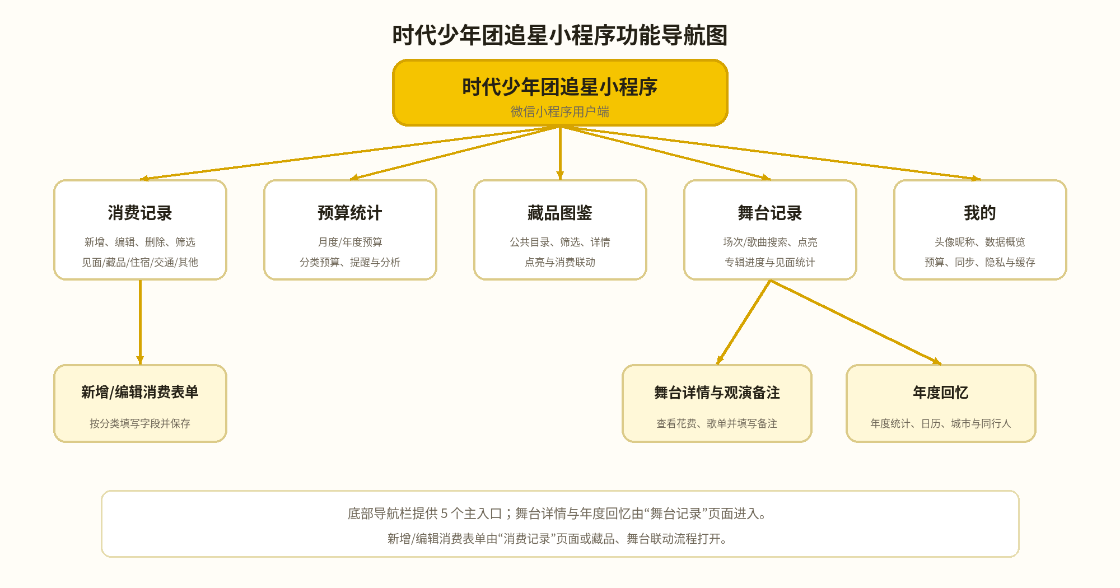
图 4-1 时代少年团追星小程序功能导航图

4.2.2 通用操作规则
• 加载状态：首次读取云端数据时，页面显示加载文字或同步状态；请等待完成后再连续操作。
• 空状态：没有记录或没有符合条件的结果时，页面显示“暂无……”提示，可修改筛选条件或重新加载。
• 输入校验：必填项缺失时，输入框出现红色标记；城市或地点与云端场次不一致时显示黄色提示。
• 二次确认：删除消费、取消点亮、清理缓存等操作均需确认，部分操作不可恢复。
• 按钮状态：保存、上传或同步过程中按钮会进入加载/禁用状态，避免重复提交。
• 云端与缓存：当前版本以云端数据为准；本机缓存用于最近显示、草稿和异常临时恢复。

4.2.3 消费记录页面
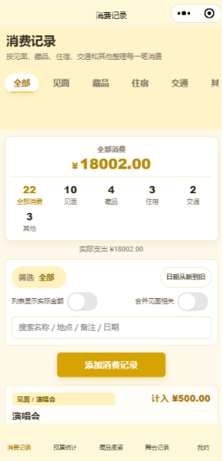  图 4-2 消费记录页面示意 | 界面要点  1. 顶部分类标签按照“全部、见面、藏品、住宿、交通、其他”切换，当前分类会以黄色高亮。  2. 页面标题卡说明该模块用于按五类整理每一笔消费  3. 汇总卡同时显示计入统计的金额、实际支出以及各分类记录数量，便于核对统计口径。  4. 搜索框可匹配项目名称、地点、备注和日期；右侧排序选择支持按日期或金额排序。  5. “列表显示实际金额”开启时，列表显示真实总金额；关闭时显示计入统计金额。  6. 仅在“全部”分类下显示“合并见面相关”，开启后可聚合同一见面组合中的门票、交通和住宿。  7. “添加消费记录”是新增入口；页面中部或筛选区也可能显示“新增”按钮。  8. 消费卡片显示分类、子类型、项目名称、金额、日期、地点、座位、标签和关联状态。  9. 每条记录可执行编辑和删除；展开后的组合记录还会显示实际合计、统计合计和关联场次。  10. 底部导航栏用于切换其他四个模块  真实截图建议  进入“消费记录”→选择“全部”→准备至少 2 条不同分类记录→保留汇总卡、筛选区、添加按钮、2～3 条记录和底部导航。若要展示组合功能，开启“合并见面相关”。

消费记录的筛选、编辑与删除
1 | 切换分类  点击顶部“全部、见面、藏品、住宿、交通、其他”标签，仅显示所选分类的数据。

2 | 关键词检索  在搜索框输入项目名称、城市、场馆、备注标签或日期，系统即时筛选匹配记录。

3 | 调整排序  选择日期从新到旧、日期从旧到新、总价格从高到低或总价格从低到高。

4 | 切换金额口径  开启“列表显示实际金额”查看真实金额；关闭时查看参与统计的金额。

5 | 编辑记录  点击记录下方“编辑”，系统读取原字段并打开表单；修改后点击“保存”。

6 | 删除记录  点击“删除”并确认。若该记录属于见面组合，确认框可选择是否同步删除交通和住宿。

统计开关
“计入总消费统计”关闭后，记录仍保存在消费列表中，但计入统计金额为 0，不参与累计支出、预算已用金额、分类占比和趋势图。

4.2.4 新增见面消费
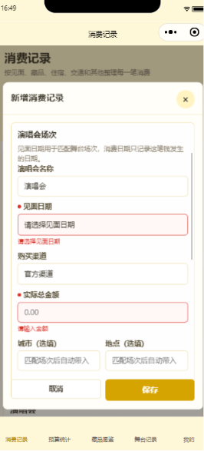  图 4-3 新增见面消费表单示意 | 界面要点  1. 表单标题为“新增消费记录”，右上角“×”和底部“取消”均可关闭表单。  2. 顶部先选择消费分类与见面子类型；当前代码支持演唱会、新年音乐会和运动会等类型。  3. 消费日期记录资金实际发生时间，不能晚于今天；见面日期记录活动日期，可为未来日期。  4. 场次名称可从云端舞台数据中搜索候选，也可手动填写；选择候选后会建立舞台关联。  5. 同一活动存在多个日期时可点击日期标签，或选择“其他”手动指定。  6. 官方渠道且场次存在票档时可选择金额档位；其他渠道或无票档时直接填写实际总金额。  7. 匹配场次后城市和地点自动带入；手动修改为不同内容时，系统显示黄色提醒但允许保存。  8. 座位为选填，可按“A区 12排 08座”等格式填写，红色框为必填项  9. 开启“同时记录交通/住宿”并填写金额，保存时会额外生成对应消费并与门票形成组合。  10. 备注支持快捷标签和自定义标签；“计入总消费统计”默认开启。  11. 底部“保存”前会校验必填项、金额和日期；校验失败时字段旁显示提示。  真实截图建议  消费记录页点击“添加消费记录”→分类选择“见面”→选择或搜索一个真实场次→填写日期、金额、地点和座位→打开交通或住宿开关→截图时保留完整表单和“保存”按钮。

新增见面消费的完整步骤
1 | 选择见面类型  选择演唱会、新年音乐会或运动会。

2 | 填写消费日期与支付方式  消费日期是实际支付日期，不能晚于今天；支付方式可选微信支付、支付宝、银行卡或现金。

3 | 搜索并选择场次  输入场次名称，从云端候选中选择；未选择候选时可手动填写名称，但不会自动带入完整场次信息。

4 | 选择见面日期  同一活动有多个场次日期时选择具体日期；未来演出日期应填在见面日期，而不是消费日期。

5 | 填写渠道、票档和金额  官方渠道可选择票档；其他渠道填写实际总金额。金额必须大于 0，最多两位小数。

6 | 补充城市、地点和座位  核对自动带入内容，必要时修改；黄色提示仅用于提醒，不会强制阻止保存。

7 | 联动交通住宿  按需要开启开关并填写交通/住宿金额，系统会生成独立记录并使用同一组合标识。

8 | 填写备注并保存  选择快捷标签或输入自定义标签，确认统计开关后点击保存。

4.2.5 新增藏品及其他消费
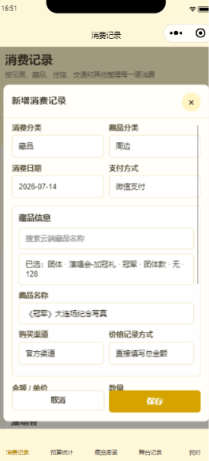  图 4-4 新增藏品消费表单示意 | 界面要点  1. 选择“藏品”分类后，表单显示藏品类型、云端藏品搜索和藏品专属字段。  2. “搜索云端藏品名称”可匹配公共目录；点击候选后显示已选藏品信息并建立 collectionId 关联。  3. 未选中云端候选时也可手动填写藏品名称，但此时仅保存普通消费，不联动图鉴。  4. 购买渠道为官方时，可选择官方金额档位或按总价记录；其他渠道通常直接填写实际总金额。  5. 数量必须为 1～100 的整数；按单价记录时，系统按“单价×数量”计算实际金额。  6. 备注区域支持快捷标签和自定义标签，标签以“#标签”形式与备注共同保存。  7. “计入总消费统计”关闭时不进入累计支出和预算，但仍保留在列表中。  8. 从藏品图鉴点亮后选择“去新增”进入本页时，系统会自动打开预填的藏品消费草稿。  9. 选择住宿、交通或其他分类时，表单简化为项目名称、金额、数量/备注等字段。  真实截图建议  消费记录页新增→选择“藏品”→搜索并选中一个云端藏品→填写渠道、金额、数量和备注→保留“已选”提示、统计开关与保存按钮。另可分别截图住宿/交通简化表单，作为补充图片。

藏品、住宿、交通和其他消费规则
类型 | 必填/重要字段 | 主要规则
藏品 | 藏品名称、金额、数量 | 可选择云端藏品；数量 1～100；可与图鉴关联。
住宿 | 项目名称、金额、日期 | 可填写酒店、民宿等；由见面组合生成时带有关联标识。
交通 | 项目名称、金额、日期 | 可填写车票、机票、打车等；由见面组合生成时带有关联标识。
其他 | 项目名称、金额 | 可填写餐饮、寄存、手续费、应援等具体用途。

填写与保存建议
1 | 先选分类  先选择藏品、住宿、交通或其他，确认表单已经切换到对应字段。

2 | 按真实用途命名  项目名称尽量具体，如“返程高铁票”“上海酒店一晚”“官方周边套装”，便于后续搜索。

3 | 核对金额与数量  藏品数量只能填 1～100 的整数；金额必须大于 0，最多两位小数。

4 | 决定统计口径  需要纳入预算时保持“计入总消费统计”开启；仅作备忘时可关闭。

5 | 保存后复核  保存成功后回到列表，检查分类、金额、日期、关联状态和备注标签是否正确。

4.2.6 预算统计页面
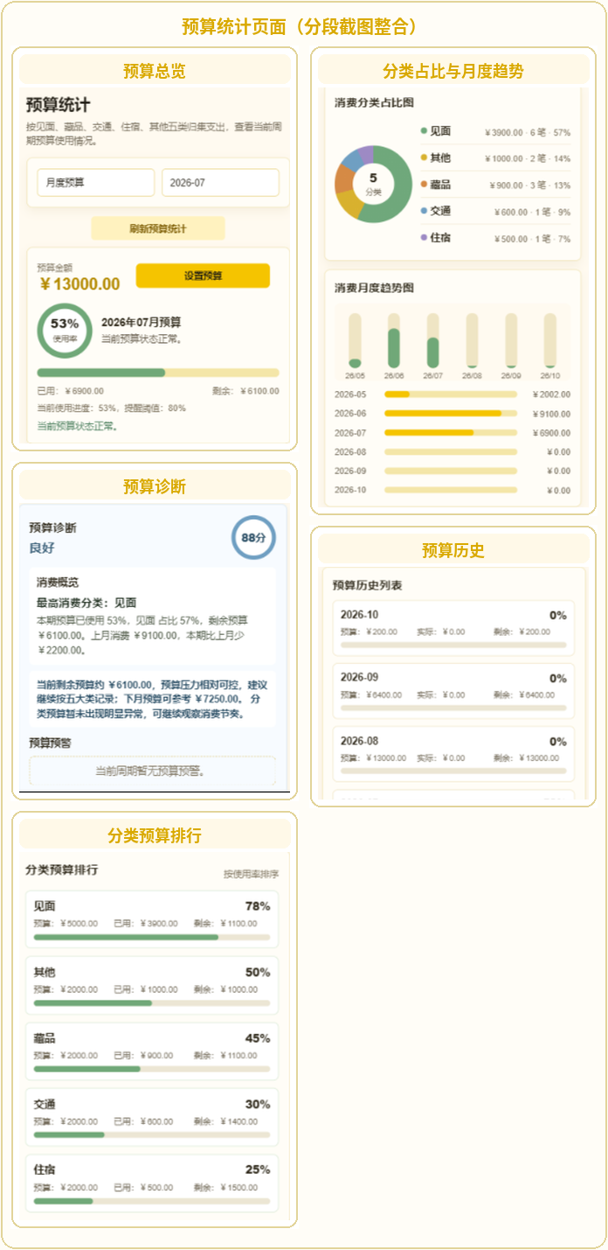  图 4-5 预算统计页面示意 | 界面要点  1. 顶部可在“月度预算”和“年度预算”之间切换，并选择具体月份或年份。  2. “刷新预算统计”用于在新增、修改或删除消费后重新计算当前周期数据。  3. 预算总览显示总预算、已用金额、剩余金额、使用率、提醒阈值和状态文案。  4. 圆环或进度条直观展示使用比例；未设置预算时仍会显示本期已计入统计的消费。  5. “预算诊断”结合最高消费分类、预算剩余和上一周期对比给出分析提示。  6. “消费概览”汇总本期分类数量、记录数量和金额。  7. “预算预警”显示达到阈值、超出分类预算或超过总预算的风险信息。  8. “分类预算排行”按使用率排序，展示预算、已用、剩余和风险状态。  9. “消费分类占比图”和“消费月度趋势图”用于观察消费结构和时间变化。  10. “预算历史列表”展示其他周期预算与实际支出，便于比较。  11. 页面所有统计只读取日期位于所选周期且“计入总消费统计”开启的记录。  真实截图建议  进入“预算统计”→选择当前月→确保已有预算和多类消费→截图时保留顶部周期、刷新按钮、预算总览、诊断、分类排行，以及占比图或趋势图中的至少一个。

预算统计的查看顺序
1 | 选择预算类型  在顶部选择月度预算或年度预算。

2 | 选择统计周期  月度选择 YYYY-MM；年度输入或选择四位年份。

3 | 查看总览  核对总预算、已用金额、剩余金额、使用率和提醒阈值。

4 | 阅读诊断与预警  根据页面状态判断预算正常、需要关注或已超支。

5 | 查看分类与趋势  分析分类预算排行、消费占比和月度趋势。

6 | 必要时刷新  消费记录变化后点击“刷新预算统计”，确保页面重新计算。

4.2.7 设置月度或年度预算
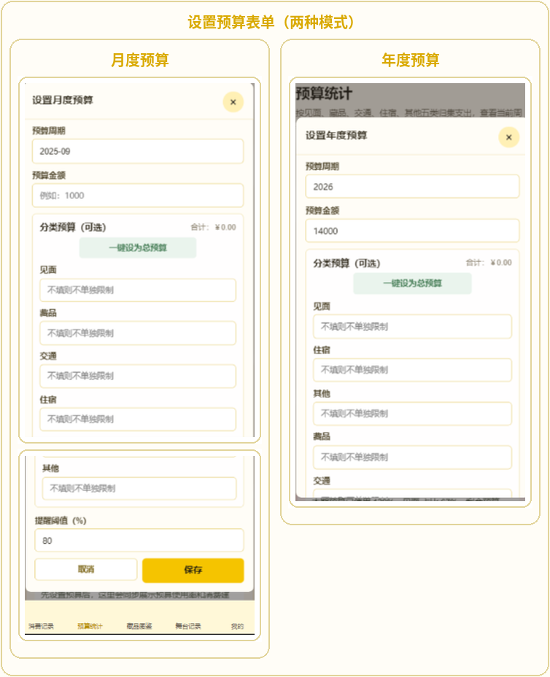  图 4-6 设置预算表单示意 | 界面要点  1. 点击预算总览右上角“设置预算”打开表单，标题会随月度/年度模式变化。  2. 预算周期由页面顶部当前选择决定，保存前应再次核对月份或年份。  3. 总预算金额必须大于 0，建议输入不超过两位小数的实际预算。  4. 提醒阈值允许 1%～100%，未填写时默认使用 80%。  5. 可分别为见面、藏品、住宿、交通和其他五类设置分类预算。  6. 分类预算合计不得超过总预算，否则保存时会提示修改。  7. 填写分类预算后可点击“一键设为总预算”，系统将分类合计写入总预算。  8. 未设置某分类预算时，该分类已有消费仍会统计，并在页面提示建议补充分类预算。  9. 点击“保存”后更新当前周期仪表盘；保存过程中按钮进入加载状态。  10. 点击“取消”或右上角“×”可关闭表单，不保存本次修改。  真实截图建议  预算统计页→选择月度预算→点击“设置预算”→填写总预算、80% 阈值及 3～5 个分类预算→截图时保留整个弹窗和底部按钮。可再截一张年度预算状态作为补充。

预算状态说明
状态 | 典型条件 | 页面表现
未设置 | 当前周期没有预算 | 展示已计入预算的消费统计，并提示先设置预算。
正常 | 使用率未达到提醒阈值 | 显示正常或绿色状态提示。
需关注 | 使用率达到提醒阈值但未超总预算 | 显示提醒文案和风险分类。
已超支 | 已用金额超过预算 | 使用率超过 100%，显示超支提示。

4.2.8 藏品图鉴页面
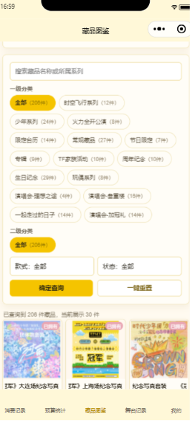  图 4-7 藏品图鉴页面示意 | 界面要点  1. 顶部标题卡说明页面用于浏览公共藏品资料并记录拥有状态。  2. 进度区域显示当前已拥有数量、公共藏品总数和收藏完成度。  3. 关键词搜索可匹配藏品名称、售卖类型、分类、款式、品牌或系列，关键词上限为 40 个字。  4. 筛选条件包括一级分类、二级分类、款式和点亮状态，可组合使用。  5. 点击“确定查询”执行筛选并提示匹配数量；点击“一键重置”恢复全部条件。  6. 藏品列表以卡片网格展示图片、名称、分类、参考价和“已拥有/未点亮”状态。  7. 图片加载失败时显示占位内容，但仍可查看文字资料和执行点亮操作。  8. 已点亮藏品通常带黄色状态标签；未点亮藏品可从卡片或详情执行点亮。  9. 列表采用分批加载，点击“加载更多”继续展示后续藏品。  10. 点击任意卡片打开藏品详情；截图建议保留筛选区和至少两行卡片。  真实截图建议  进入“藏品图鉴”→选择一个一级分类和状态→执行查询→确保画面显示 6 个左右藏品卡片及“加载更多”按钮→完整保留底部导航。

查询藏品的步骤
1 | 输入关键词  可输入藏品名称、系列、品牌、分类或款式；关键词不要超过 40 个字。

2 | 设置筛选条件  依次选择一级分类、二级分类、款式和点亮状态；不需要的条件保持“全部”。

3 | 执行查询  点击“确定查询”，查看匹配数量和列表结果。

4 | 查看更多  列表首批数据不足时点击“加载更多”。

5 | 恢复全部数据  点击“一键重置”清空关键词和所有筛选条件。

4.2.9 藏品详情与点亮
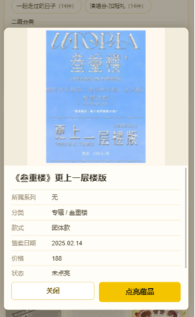  图 4-8 藏品详情示意 | 界面要点  1. 点击藏品卡片后，以详情弹层或详情区域展示大图和完整资料。  2. 详情中应保留藏品名称、系列、一级分类、二级分类、款式、售卖日期和官方参考价。  3. “当前状态”显示已点亮或未点亮，主按钮会对应显示“点亮藏品”或“取消点亮”。  4. 点击“点亮藏品”后系统弹出确认框，确认后保存当前用户的拥有状态。  5. 点亮成功后系统询问是否新增消费记录，可选择“仅点亮”或“去新增”。  6. 选择“去新增”后跳转消费记录页，并自动打开预填藏品名称、分类和参考信息的草稿。  7. 取消点亮只取消图鉴中的拥有状态，不会删除已经存在的消费记录。  8. 删除藏品消费也不会自动取消图鉴点亮，需要用户分别管理。  9. 点击“关闭”或右上角“×”返回列表，不改变点亮状态。  10. 截图时建议分别采集未点亮详情和点亮后的“是否新增消费”确认框。  真实截图建议  在藏品列表选择一件未拥有的藏品→打开详情→截图完整详情弹层；随后点击“点亮藏品”，再截“仅点亮/去新增”确认框作为第二张图。

点亮藏品并生成消费
1 | 打开详情  点击目标藏品卡片。

2 | 确认点亮  点击主按钮，在确认框中选择点亮。

3 | 选择是否记账  点亮成功后，根据是否需要记录购买费用选择“仅点亮”或“去新增”。

4 | 核对预填信息  选择“去新增”后，在消费表单中核对藏品名称、渠道、金额和数量。

5 | 保存消费  保存后，消费记录与藏品建立关联；返回图鉴可查看点亮状态。

4.2.10 舞台记录页面
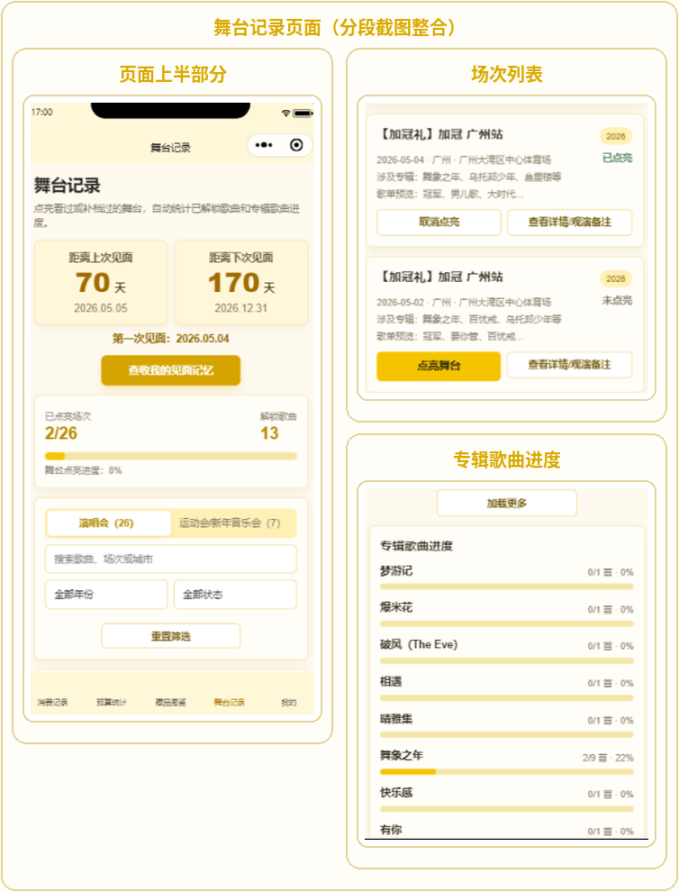  图 4-9 舞台记录页面示意 | 界面要点  1. 页面顶部显示距离上次见面、距离下次见面和第一次见面信息。  2. “查收我的见面记忆”是进入年度回忆页面的入口。  3. 统计卡显示已点亮场次、解锁歌曲数量和舞台点亮进度。  4. 筛选区支持舞台类型、年份、点亮状态和关键词组合筛选。  5. 关键词不仅搜索场次名称和城市，也可搜索歌曲，并显示歌曲关联场次。  6. 点击“重置筛选”清除关键词、年份和状态，恢复默认列表。  7. 场次卡片显示类型、年份、名称、日期、城市、线上/线下、涉及专辑和歌单预览。  8. 未点亮场次显示“点亮舞台”，已点亮场次显示“取消点亮”。  9. “查看详情/观演备注”进入舞台详情页，可查看花费、歌单并填写备注。  10. 列表底部提供“加载更多”；页面下方展示专辑歌曲解锁进度。  真实截图建议  进入“舞台记录”→先点亮 1 个场次→选择某年份→让列表同时出现已点亮与未点亮卡片→截图时保留顶部见面时间、统计卡、筛选区、场次卡片和专辑进度。

筛选、歌曲搜索与点亮舞台
1 | 选择类型和年份  选择演唱会或运动会/新年音乐会，再选择全部年份或具体年份。

2 | 选择点亮状态  可查看全部、已点亮或未点亮场次。

3 | 搜索场次或歌曲  输入场次名、城市或歌曲名；歌曲匹配结果可直接跳转到对应场次。

4 | 执行点亮  点击“点亮舞台/去点亮”，系统保存点亮状态并更新歌曲和专辑进度。

5 | 选择是否新增消费  若该场次无关联消费，可选择“仅点亮”或“去新增”见面消费。

6 | 取消点亮  阅读确认框。若存在关联消费，系统可能同时删除本场及同一组合中的交通住宿，并清除备注。

4.2.11 舞台详情页面
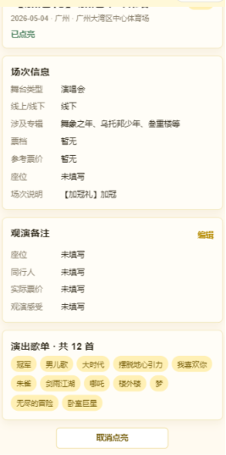  图 4-20 舞台详情页面示意 | 界面要点  1. 页面顶部显示场次名称、日期、城市和场馆，便于确认进入了正确场次。  2. 状态标识显示当前场次已点亮或未点亮。  3. “场次信息”包含舞台类型、线上/线下、涉及专辑、票档、参考票价、座位和说明。  4. “本场花费”汇总与 stageId 关联的消费记录，显示项目、日期、金额和合计。  5. 已有关联门票、交通或住宿时，应分别显示具体记录；无消费时显示相应空状态。  6. “观演备注”仅在场次已点亮后允许编辑，未点亮时提示先点亮。  7. 备注查看状态显示座位、同行人、实际票价和观演感受。  8. “演出歌单”显示完整歌曲列表及数量，是歌曲解锁和专辑进度的来源。  9. 页面底部提供“点亮这场”或“取消点亮”，按钮状态随当前点亮状态变化。  真实截图建议  舞台记录页→选择已点亮且有关联消费的场次→进入“查看详情”→填写备注后返回查看状态→截图时保留场次信息、本场花费、观演备注、歌单与底部按钮。

查看关联消费与点亮状态
页面区域 | 显示内容 | 可执行操作
场次信息 | 类型、线上/线下、涉及专辑、票档、参考票价、座位和说明。 | 核对场次资料和票档。
本场花费 | 关联消费的分类、名称、日期、金额及合计。 | 返回消费记录页编辑或删除账单。
观演备注 | 座位、同行人、实际票价和观演感受。 | 已点亮后点击编辑并保存。
演出歌单 | 本场完整歌曲及数量。 | 确认歌曲解锁和专辑进度来源。

点亮状态与关联消费处理
1 | 未点亮状态  页面可以查看公共场次信息和歌单，但观演备注不可编辑；可点击“点亮这场”。

2 | 点亮后更新  系统保存当前用户与场次的点亮关系，并重新计算歌曲解锁数和专辑进度。

3 | 存在关联消费  “本场花费”显示门票、交通、住宿等关联记录；具体账单仍在消费记录页管理。

4 | 取消点亮前确认  若场次存在关联消费，确认框会提示是否同时处理本场消费及同一组合记录。

5 | 操作后复核  返回舞台记录页，核对点亮状态、歌曲数量、专辑进度和年度回忆是否同步更新。

4.2.12 编辑观演备注
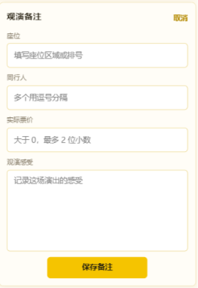  图 4-21 观演备注编辑状态示意 | 界面要点  1. 只有已点亮场次可以进入编辑状态；未点亮时页面提示“请先点亮该场次”。  2. 点击观演备注右上角“编辑”后，原有内容自动填入输入框。  3. 座位为选填，可填写区域、排号和座号；保存后会显示在备注区。  4. 同行人支持多个姓名，可使用中文逗号、英文逗号、顿号、分号或换行分隔。  5. 实际票价可留空；填写时必须大于 0，最多保留两位小数。  6. 观演感受可记录现场体验、曲目、安可和个人回忆。  7. 点击“保存备注”后更新云端数据并刷新详情页面。  8. 点击“取消”退出编辑状态，不保存本次修改。  9. 同行人数据会进入年度回忆中的“同行人档案”统计。  10. 取消点亮场次会清除该场观演备注，因此操作前应确认。  真实截图建议  进入一个已点亮场次的详情→点击“编辑”→填写座位、2 个同行人、实际票价和一段观演感受→截图时保留全部输入框及“保存备注”按钮。

观演备注保存步骤
1 | 确认已点亮  未点亮场次先点击“点亮这场”。

2 | 点击编辑  在观演备注标题右侧点击“编辑”。

3 | 填写座位与同行人  按实际情况填写；多个同行人使用逗号、顿号、分号或换行分隔。

4 | 填写票价与感受  实际票价大于 0、最多两位小数；观演感受可选填。

5 | 保存备注  点击“保存备注”，等待页面刷新并核对显示内容。

4.2.13 年度回忆页面
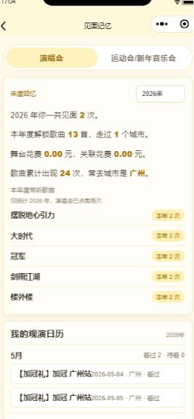  图 4-22 年度回忆页面示意 | 界面要点  1. 顶部可切换回忆类型，例如演唱会或运动会/新年音乐会。  2. 年份选择用于查看具体年度报告；没有点亮记录的年份显示空状态。  3. 年度摘要统计见面次数、解锁歌曲数、到访城市数、舞台花费、关联花费和歌曲出现次数。  4. “本年度常听歌曲”按当前年份和回忆类型统计歌曲出现次数。  5. “我的观演日历”按月份展示已看和待看场次，可点击具体场次进入详情。  6. “全历程歌单收藏”统计所有年份已点亮场次，不随上方年份切换。  7. 全历程歌单可查看已听数量、常听歌曲和还未听过的歌曲。  8. “城市足迹”按次数和最近见面时间排序，显示城市排名。  9. “同行人档案”来自舞台详情中的同行人备注，可点击查看共同观演场次。  10. 底部“返回舞台记录”返回场次列表。  真实截图建议  先点亮 3～5 个场次并填写同行人→舞台记录页点击“查收我的见面记忆”→选择数据较完整的年份→使用长截图完整保留年度摘要、常听歌曲、观演日历、城市足迹和同行人档案。

年度回忆的统计来源
回忆内容 | 数据来源
见面次数、城市足迹、观演日历 | 已点亮舞台的日期、城市和类型。
解锁歌曲、常听歌曲、专辑进度 | 已点亮场次的歌单。
舞台花费与关联花费 | 与场次建立关联的消费记录。
同行人档案 | 舞台详情中的同行人备注。
看过/待看 | 场次日期与当前日期比较。

4.2.14 “我的”页面
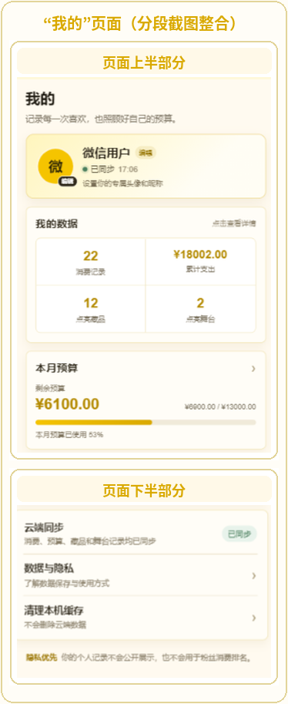  图 4-23 “我的”页面示意 | 界面要点  1. 顶部资料卡显示头像、昵称、同步状态和编辑入口。  2. 点击头像使用微信 chooseAvatar 选择图片；头像文件不能超过 2 MB。  3. 点击昵称或“编辑”修改昵称，昵称要求 1～20 个字符且不能为空。  4. “我的数据”显示消费记录数、累计支出、点亮藏品数和点亮舞台数。  5. 点击数据概览卡可快捷跳转到消费记录、藏品图鉴或舞台记录。  6. “本月预算”显示预算总额、已用、剩余和使用进度；未设置时提供“去设置”。  7. “云端同步”用于重新读取头像昵称、消费、预算、藏品和舞台数据，同步中不可重复点击。  8. “数据与隐私”说明个人记录只与当前微信账号关联，不公开展示，也不用于粉丝消费排名。  9. “清理本机缓存”只清除当前设备缓存，不删除云端数据；清理后重新加载。  10. 发现数据异常时应先执行云端同步，确认云端正常后再清理缓存。  11. 底部隐私文案再次强调个人记录不会公开展示。  真实截图建议  进入“我的”→设置真实头像和昵称→确保页面显示数据概览和本月预算→等待同步状态为“已同步”→截图时完整保留云端同步、数据与隐私和清理缓存。

修改头像、昵称与同步
1 | 修改头像  点击头像，使用 chooseAvatar 选择图片；文件不得超过 2 MB。系统先上传到云存储，再保存头像文件标识。

2 | 修改昵称  点击昵称或“编辑”，输入 1～20 个字符并保存。

3 | 查看数据概览  核对消费记录、累计支出、点亮藏品和点亮舞台数量。

4 | 执行云端同步  数据异常或网络恢复后，点击“云端同步”重新读取个人数据。

5 | 清理本机缓存  只有在云端数据正常、页面仍显示异常时使用；清理不会删除云端数据。

4.2.15 清理本机缓存确认
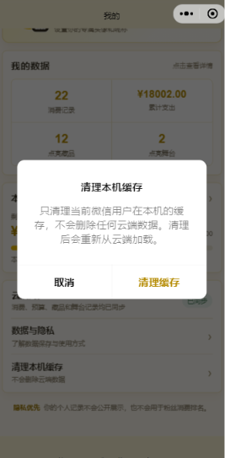  图 4-24 清理本机缓存确认框示意 | 界面要点  1. 点击“我的”页面中的“清理本机缓存”后弹出二次确认框。  2. 确认框必须明确说明该操作只清理当前微信用户在本机的缓存。  3. 云端消费、预算、藏品、舞台、备注、头像和昵称不会被删除。  4. 清理后系统会重新从云端读取数据，因此需要保持网络和后端服务正常。  5. 如果云端服务异常，此时清理缓存可能导致页面暂时看不到数据。  6. “取消”关闭确认框，不执行任何操作。  7. “确认清理”执行缓存重置，并重新加载页面。  8. 数据异常时应先点击“云端同步”，确认云端数据完整后再清理。  真实截图建议  “我的”页面→点击“清理本机缓存”→不要立即确认→截图完整确认框、提示文字、取消和确认按钮。

4.2.16 快速操作场景

场景一：记录一场演唱会及交通住宿
1 | 进入新增表单  消费记录→添加消费记录。

2 | 选择场次  分类选见面，类型选演唱会，搜索并选择场次。

3 | 填写门票信息  填写消费日期、见面日期、渠道、票档、地点和座位。

4 | 记录交通住宿  开启对应开关并填写金额。

5 | 保存并核对  保存后在列表开启“合并见面相关”，检查组合显示；进入预算页刷新统计。

场景二：点亮藏品并生成消费
1 | 查询藏品  进入藏品图鉴，通过关键词和分类找到目标。

2 | 点亮藏品  打开详情并确认点亮。

3 | 进入消费草稿  在是否新增消费记录中选择“去新增”。

4 | 核对并保存  核对名称、渠道、金额和数量后保存。

场景三：点亮舞台并形成年度回忆
1 | 搜索场次  舞台记录按年份或歌曲搜索目标场次。

2 | 点亮舞台  根据需要选择仅点亮或去新增消费。

3 | 填写观演备注  进入详情填写座位、同行人、实际票价和感受。

4 | 查看年度回忆  返回舞台页，进入见面记忆并选择年份。

5 | 核对统计  检查见面次数、观演日历、歌曲、城市和同行人档案。

4.2.17 关键业务规则与数据关系
规则 | 说明
实际总金额 | 一条记录真实保存的金额；藏品按单价记录时为单价乘数量。
计入统计金额 | 统计开关开启时等于实际总金额；关闭时为 0。
累计支出/预算已用 | 只汇总计入统计金额。
见面消费组合 | 门票、交通和住宿共享组合标识，可聚合显示和联动删除。
藏品联动 | 点亮后可选新增消费；取消点亮不删除消费，删除消费也不自动取消点亮。
舞台联动 | 点亮后可选新增见面消费；带 stageId 的消费建立舞台关联；详情花费来自关联消费。
取消舞台点亮 | 更新歌曲和专辑统计并清除备注；存在关联消费时按确认框处理关联消费。

4.2.18 数据安全与维护
• 用户数据隔离：后端通过微信身份和认证 Token 将请求绑定到当前用户，消费、预算、点亮和备注按用户隔离。
• 公共数据与个人数据分离：场次、歌单、票档和藏品目录为公共只读数据；消费、预算、点亮状态、备注、昵称和头像为个人数据。
• 敏感配置保护：WECHAT_APP_SECRET、数据库密码和 AUTH_TOKEN_SECRET 不得写入前端或公开提交。
• 公共资料维护：当前课程项目不提供完整后台页面，公共数据通过 SQL 种子、Excel 导入脚本或项目静态数据维护。
• 更新公共资料后，应测试前端筛选、图片地址、票档、歌单和统计是否正常。

4.3 出错和恢复
使用中如出现加载失败、保存失败、统计不一致或缓存异常，可先根据下表处理。反馈给开发人员时，应记录错误提示原文、发生页面、操作步骤、时间、网络状态和是否可重复。
 | 现象或提示 | 可能原因 | 处理方法
 | 微信身份初始化失败 / 401 | 登录 code、AppID、AppSecret、Token 密钥或云服务异常 | 重新进入小程序；检查服务端微信配置；确认 Token 密钥一致。
 | 页面数据加载失败 | 网络中断、云托管服务不可用、数据库连接失败 | 检查网络；确认 /api/health；查看云托管日志和数据库连接。
 | 舞台数据加载失败，请确认后端已启动 | 舞台接口或公共数据不可用 | 启动后端；导入舞台数据；检查 /api/stages。
 | 场次不存在，请返回列表重试 | 页面参数无效、场次被更新或公共数据缺失 | 返回舞台列表重新选择；检查 stageId。
 | 藏品图鉴加载失败 | 藏品接口、图片资源或数据库异常 | 重新加载；检查 /api/collections 和图片静态目录。
 | 搜索关键词上限为 40 个字 | 藏品关键词过长 | 缩短关键词后重新查询。
 | 金额最多两位小数 / 必须大于 0 | 金额格式不合法 | 删除多余字符，输入有效正数。
 | 消费日期不能晚于今天 | 把未来演出日期填入了消费日期 | 改为实际支付日期；未来日期填在见面日期。
 | 分类预算总额不能超过总预算 | 各分类预算合计过高 | 提高总预算或降低分类预算。
 | 预算统计与消费记录不一致 | 记录未计入统计、周期不同或页面未刷新 | 检查统计开关和日期；点击刷新预算统计。
 | 请先点亮该场次 | 未点亮时编辑观演备注 | 先点亮场次，再填写备注。
 | 头像图片不能超过 2MB | 选择文件过大 | 压缩或更换图片。
 | 本机数据显示异常 | 缓存过期或与云端不同步 | 先云端同步；确认云端正常后清理缓存。
 | 后端无法启动 | 依赖未安装、3000 端口冲突或 .env 错误 | 执行 npm install；检查端口；核对数据库和微信登录配置。
故障反馈记录
请同时记录：错误提示原文、发生页面、操作步骤、发生时间、网络环境、是否可重复。开发人员应检查微信开发者工具控制台、服务端/云托管日志、数据库连接和公共数据。

附录 A 关键字段说明

A.1 消费记录字段
字段 | 用途 | 主要规则
expenseId | 消费唯一标识 | 新增时生成，编辑和删除时定位记录。
category | 消费大类 | meet、collection、accommodation、transport、other。
subType | 消费子类型 | 见面和藏品按具体类型保存。
itemName | 项目名称 | 必填，最多 80 字。
amount | 金额或单价 | 大于 0，最多 2 位小数，不超过 100 万。
quantity | 数量 | 藏品为 1～100 整数。
date | 消费日期 | YYYY-MM-DD，不能晚于今天。
stageDate | 见面日期 | 见面消费必填，可为未来日期。
includeInTotal | 统计开关 | false 时不参与累计支出和预算。
collectionId | 关联藏品 | 选择云端藏品后写入。
stageId | 关联场次 | 选择场次或从舞台新增消费时写入。
expenseSource | 记录来源 | 手工、藏品草稿、舞台同步或见面组合。

A.2 预算、舞台与备注字段
字段 | 说明
budgetType | month 或 year。
period | 月度为 YYYY-MM，年度为 YYYY。
amount | 总预算金额。
threshold | 提醒阈值，前端以百分比输入，保存为 0～1 比例。
categoryBudgets | 五类分类预算。
stageId | 公共场次唯一标识。
isLighted | 当前用户是否点亮。
actualTicketPrice | 实际票价，最多两位小数。
seat | 座位。
companions | 同行人，支持多种分隔符。
note | 观演感受。

附录 B 验收检查清单
编号 | 检查项 | 预期结果 | 结果
B-01 | 首次进入小程序 | 自动初始化身份并进入消费记录页 | □通过 □不通过
B-02 | 新增普通消费 | 保存成功并显示在列表 | □通过 □不通过
B-03 | 新增见面组合 | 门票、交通、住宿按选项生成并关联 | □通过 □不通过
B-04 | 消费筛选与排序 | 分类、关键词和排序结果正确 | □通过 □不通过
B-05 | 统计开关 | 关闭后预算和累计支出不计入该记录 | □通过 □不通过
B-06 | 设置月度/年度预算 | 预算、阈值、分类预算校验正确 | □通过 □不通过
B-07 | 藏品查询与点亮 | 筛选、详情、点亮和去新增正常 | □通过 □不通过
B-08 | 舞台搜索与点亮 | 场次和歌曲搜索正常，统计更新 | □通过 □不通过
B-09 | 舞台详情备注 | 已点亮后可保存座位、同行人和感受 | □通过 □不通过
B-10 | 年度回忆 | 年份、城市、歌曲、日历、同行人正常 | □通过 □不通过
B-11 | 头像和昵称 | 限制校验及云端保存正常 | □通过 □不通过
B-12 | 云端同步与缓存清理 | 同步状态正确，清缓存不删除云端数据 | □通过 □不通过
B-13 | 异常恢复 | 断网、接口错误和输入错误均有提示 | □通过 □不通过
—— 时代少年团追星小程序《用户操作手册》结束 ——

